Міністэрства адукацыі Рэспублікі Беларусь | Министерство образования  Республики Беларусь | Ministry of Education of the Republic of Belarus
Установа адукацыі | Учреждение образования | Educational institution
«Магілёўскі дзяржаўны ўніверсітэт  імя А.А. Куляшова» | «Могилевский государственный университет  имени А.А. Кулешова» | Mogilev State A. Kuleshov University
Факультэт эканомікі і права | Факультет экономики и права | Faculty of Economics and Law

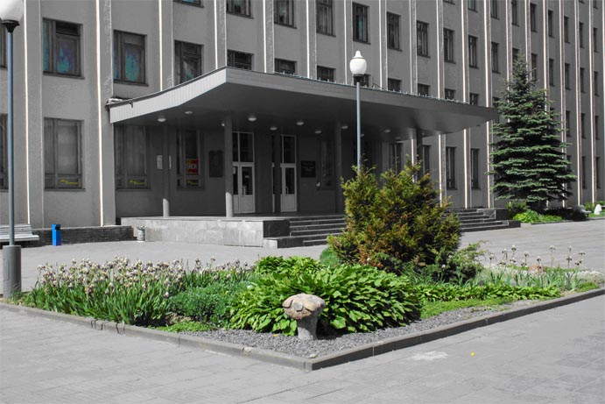

Информационное письмо

Коммуникация в современном мире

Международный научно-практический
интернет-семинар

28 октября – 4 ноября 2019 года

Могилев, 2019

Уважаемые коллеги!

Приглашаем Вас принять участие в работе Международного научно-практического интернет-семинара «Коммуникация в современном мире», который состоится 28 октября – 4 ноября 2019 года в учреждении образования «Могилевский государственный университет имени А.А. Кулешова».

1. Формат проведения.
Интернет-семинар проводится в заочном режиме.
Электронные версии статей участников интернет-семинара с их согласия будут размещены на сайте МГУ имени А.А. Кулешова в открытом доступе с 28 октября 2019 года, режим доступа:
https://fep.msu.by («Факультет экономики и права» > «Факультет» > «Научная работа» > «Конференции» > Международный научно-практический интернет-семинар «Коммуникация в современном мире» (28.10-04.11.2019)).

2. Проблемное поле Интернет-семинара определяется следующими направлениями:
2.1. Социология коммуникаций: теоретико-методологические аспекты изучения.
2.2. Межкультурные коммуникации в условиях глобализации.
2.3. Коммуникативные практики в современном обществе.
2.4. Социальные сети как среда социальной коммуникации.
2.5. Развитие профессионального образования в сфере социальных коммуникаций.
2.6. Актуальные направления развития рекламы и PR-технологий.

3. Языки интернет-семинара – белорусский, русский, английский, немецкий.

4. Порядок представления и публикации материалов.
4.1. Для участия в интернет-семинаре просим до 21 октября 2019 года направить в оргкомитет:
- Заявку на участие в интернет-семинаре (форма прилагается);
- Электронную версию статьи;
4.2. Заявки на участие в интернет-семинаре и электронные версии статей с прилагающимися файлами изображений принимаются по электронному адресу: lihachyova@msu.by.
4.3. Электронный вариант научных статей интернет-семинара будет размещен на сайте факультета «Экономики и права» Учреждения образования «Могилевский государственный университет имени А.А. Кулешова» и будет доступен для свободного скачивания. Все участники интернет-семинара получат ссылку для скачивания электронного варианта научных статей конференции по электронной почте на адрес, указанный в заявке.
4.4. Файл с электронной заявкой на интернет-семинар следует называть в соответствии с данными автора (фамилия автора+сокращенное название ВУЗа) по образцу: Петров_МГУ_заявка.PDF
4.5. Файл с электронным текстом статьи следует называть в соответствии с данными автора (фамилия автора+сокращенное название ВУЗа) по образцу: Петров_МГУ_статья.rtf

5. Условия участия в интернет-семинаре.
5.1. Проведение семинара не предусматривает организационный взнос.
5.2. Редакционный совет оставляет за собой право отбора материалов. Материалы, не соответствующие тематике интернет-семинара или оформленные не в соответствии с требованиями, рассматриваться не будут.

6. Оргкомитет интернет-семинара.
6.1. Координатор: Лихачёва Светлана Николаевна +37522231 12 23; +375296124945 (А1).
6.2. Технический секретарь: Лихачёва Светлана Николаевна: +37522231 12 23.
Факс: +375 222 23-74-44 (научно-исследовательский сектор).
6.3. Адрес оргкомитета: 212030, Беларусь, г. Могилёв, ул. Ленинская, д. 35, каб. 209 (кафедра политологии и социологии).
Е-mail: lihachyova@msu.by

Приложение 1.

Форма заявки для участия в интернет-семинаре

ЗАЯВКА
на участие в Международном научно-практическом интернет-семинаре
«Коммуникация в современном мире»

Фамилия Имя Отчество
Название доклада
Должность и место работы
(указывать полное наименование учреждения и его подразделения)
Ученая степень
Ученое звание
№ из проблемного поля
Тел. раб. или дом. (+код)
Тел. моб.
E-mail
Приложение 2.

Требования к представляемым материалам

Требования к материалам
Объем материалов – до 4 полных страниц формата А4, набранных в редакторе Word (версия не ниже 6.0) для Windows через 1 интервал шрифтом Times New Roman 14. Все поля (верхнее, нижнее, левое и правое) – по 25 мм. Первая строка – индекс УДК (выравнивание по левому краю), вторая – инициалы и фамилия(и) автора(ов), город (выравнивание по правому краю). Через строку – название материалов заглавными буквами (выравнивание по центру). Через строку печатается аннотация на русском и английском языках (до 5 строк 12 pt) и ключевые слова. Далее через строку печатается текст (абзацный отступ 1,25 см). Сноски даются в тексте в квадратных скобках. После основного текста приводится список использованной литературы.

ОБРАЗЕЦ ОФОРМЛЕНИЯ:

УДК
НАЗВАНИЕ

И.И. Петров (доцент кафедры политологии и социологии, МГУ имени А.А. Кулешова, канд. социол. наук, доцент
Могилев, Беларусь
petrov@example.by

Аннотация (рус. яз. 12 pt)

Summary (анг. яз. 12 pt)

Ключевые слова

Keywords

Текст………………………………………………………………………………………………………
…………………..[1; 2]……………….[2, с.56]…

Литература
1. ………………………………………………
2. ………………………………………………
3. ………………………………………………

